ESCOLA MUNICIPAL DE EDUCAÇÃO BÁSICA ALFREDO GOMES.
DIRETORA: IVÂNIA NORA.
ASSESSORA PEDAGÓGICA: SIMONE ANDRÉA CARL.
ASSESSORA TÉCNICA ADM.: TANIA N. DE ÁVILA.
PROFESSORA:
DISCIPLINA:
CATANDUVAS – SC
ANO 2020 - TURMA
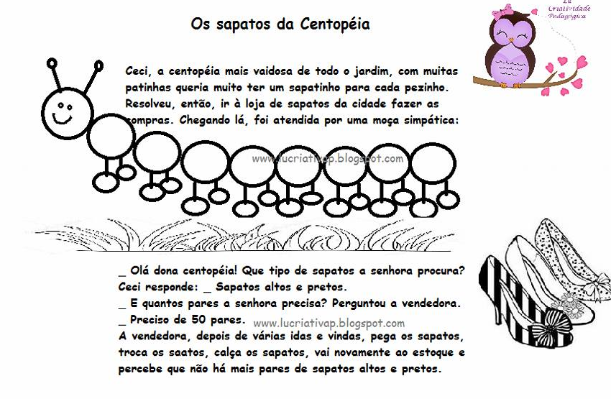
Faça a leitura em voz alta para você e depois conte a história para uma amiga ou amigo.
Interpretação do texto:

- Qual é o título da história?
_______________________________________________________________
- Qual é o nome da centopeia?
_______________________________________________________________
- O que a centopeia muito queria ter?
_______________________________________________________________
- Onde a centopeia resolveu fazer compras?
_______________________________________________________________

- Assinale com um X, que tipo de sapatos a centopeia procurava na loja?

( ) baixos e vermelhos
( ) altos e brancos
( ) altos e pretos
( ) baixos e brancos

- Ligue o nome do animal à sua característica abaixo:
PRETA E BRANCA
CENTOPEIA

ZEBRA
VAIDOSA COM MUITAS PATINHAS

7-Na sua opinião, se a centopeia estivesse aceitado a sugestão da vendedora e usasse sapatos pretos e brancos ela ficaria semelhante a uma zebra? Por quê?
_____________________________________________________________________________________________________________________________________________________________________________________________
8-A vendedora mostrou-lhe outros modelos de sapatos. Quais foram?
________________________________________________________________________________________________________________________________________________________________________________________________________________________________________________________________________
9- Ceci, a centopeia precisa de _____________pares de sapatos.

RECADO: Levar as atividades na escola para a professora corrigir.

